实验五 Linux/C开发环境 gcc编译和make项目管理

实验目的
使学生进熟悉 GNU下C开发工具的使用方法，加深对所学知识的理解。

实验内容
要求学生掌握以下内容
(1) gcc编译链接工具的使用
(2) make工具的使用
(3)理解make的工作原理

实验步骤

1. 编译链接器(gcc)
用编辑器vi编辑一下C源代码

#include<stdio.h>
int count =20;
int main(void)
{
int k;
int sum=0;

#ifdef DEBUG
printf("runing in debug mode\n");
#else
printf(" runing in no debug mode\n");
#endif
for(k=0;k<count;k++)
sum=sum+k;
printf("the sum is%d\n",sum);
}
将上述C代码保存至文件exam1.c,利用gcc生成执行文件
$ gcc -o exam1 exam1.c //编译链接成可执行程序exam1
$ ./exam1 //执行改程序
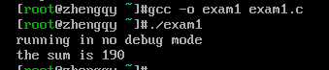
2. GNU make项目管理
在大型软件开发过程中，通常将系统分解为若干个模块，每个模块对应一个C源代码文件，由开发人员编写各自的模块，进过调试和单元测试后，最终将这些模块进行组装，生成最终的可执行程序或者函数库。
GNU make工具可很好地帮组我们完成这项工作。
假设某项目由以下模块组成,源代码分别是app.c,sum.c,mylib.h和app.c
// add.c
int add(int x,int y ){
return x+y;
}

// sum.c
int func(int count)
{
int sum=0;
int j;
for(j=0;j<=count;j++)
sum=sum+j;
return sum;
}

// mylib.h
#ifndef _DEMOLIB_API_H
#define _DEMOLIB_API_H

extern int add(int x,int y);
extern int func(int count);

#endif

// app.c
#include<stdio.h>
#include "mylib.h"
int main(void)
{
int val;
int x,y;
x=12;
y=18;
val=add(x,y);
printf("the mult of x and y is %d\n",val);
val=func(100);
printf("the sum is%d \n",val);
}
下面编写Makefile用于管理这些源代码的代码生成。Makefile的脚本如下:
app: app.o add.o sum.o
gcc -o app app.o add.o sum.o
add.o:add.c
gcc -c add,c
sum.o:sum.c
gcc -c sum.c
clean：
rm -rf *.o
编译项目中的所有源代码
$ make app //app为所要产生的目标
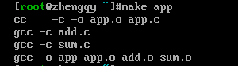
若只修改app.c源代码，重新生成目标，观察有何不同
$ make app //APP为所要产生的目标
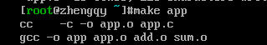
若需重新生成整个项目，可执行下列操作:
$ make clean //目标clean表示删除所有后最名为.o的文件
$ ls //观察是否将所有后最名为.o的文件删除
$ make app //重新生成整个项目app
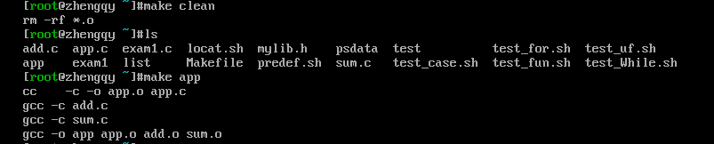

3. 思考题
1. 利用make工具进行项目管理有什么好处?
Make工具可以将编译和链接的步骤按一定的规则写入文本文件，而且当某个文件被修改，make工具只执行依赖于该文件的一系列规则，节约时间。
2. 进一步研究make工具对变量和隐含规则的处理.
Make工具支持四种变量：
①自定义变量：大小写敏感，变量名= 字符串 在Makefile中变量无数据类型。
②环境变量：make在运行过程中，将环境变量转化为同名同值的make变量，用户也可在Makefile中对这些变量进行重新定义。
③预定义变量：GNU make预定义了一些变量，在Makefile文件中可以直接使用。
④自动变量：由make工具预先定义，具有特定的意义。
潜规则：
①隐含规则：GNU make定义了内置的隐含规则，在不给出产生目标文件的命令时，由make自动添加。
②后缀规则：定义了将具有某后缀的文件转换为具有另外一后缀的文件。
③模式规则：是对具体规则的进一步抽象。

